标志设计登记表

1、品牌信息（红字为示例）
标志名称
公司全称
品牌介绍
* 简单描述下主营
业务、人群定位等
注册大类 | 35类

- 您希望设计的结构是：( )
结构 | 参考
A 纯英文
B 英文结合图形 | 
C 图形 + 标准字 | 
D 纯中文
E 中文结合图形 | 
F 中文+英文 | 

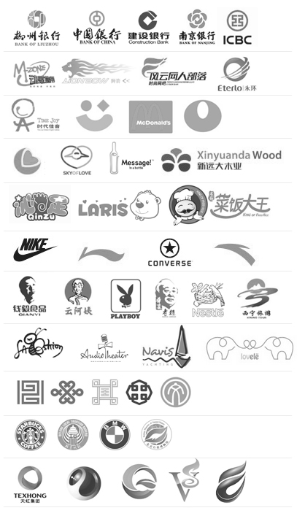
3、您更倾向于哪种风格: ( )
A传统稳重
B时尚动感
C热情亲和
D扁平化
E卡通风格
F极简型
G头像型
H手绘风格
I民族风格
J证章型
K立体化

- 您更倾向于标志色彩属于哪一色系（ ）

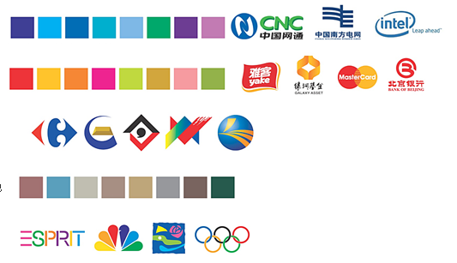
A冷色
B暖色
C冷暖对比
D中性色
E 多彩系

5、同行业或其它行业标志中您比较欣赏的标志（重要 ）

